HZ-Enddeckel STP 50-100 Weiß für Steigstrangprofil STP 50-100

Hans Weitzel

Eigenschaften

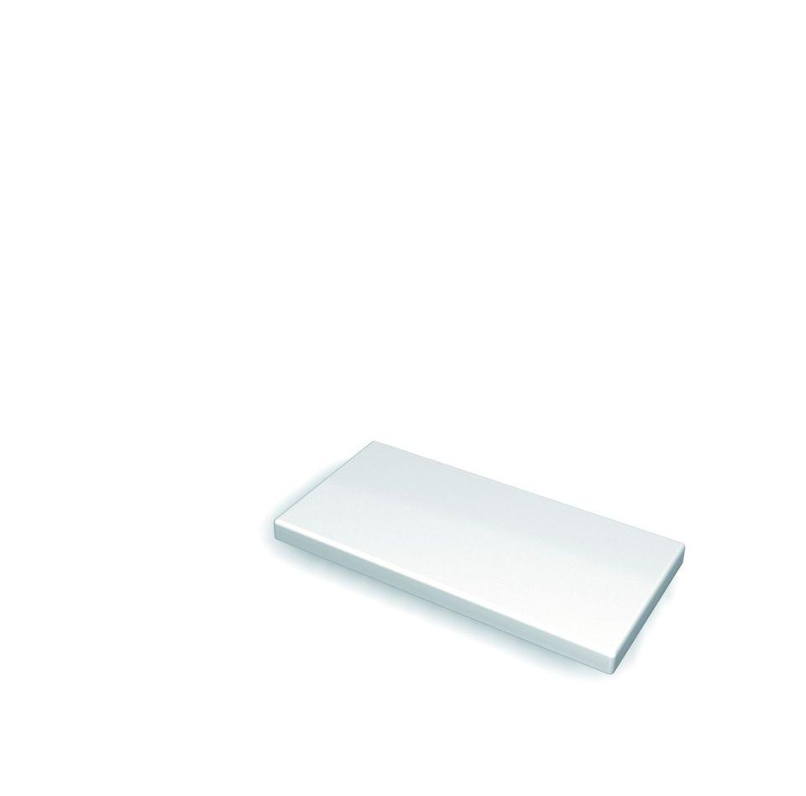

GTIN:

4022023205916

HAN:

784

Farbton

weiß

Werkstoff

Polystyrol (PS)

Länge (mm)

100,00